***Ein bisschen Frieden***

(gesungen von Nicole, 1982)

**Der Song von Nicole: „Ein bißchen Frieden“**

*Der erste Sieg für Deutschland*

Mit „Ein bißchen Frieden“ *gewann* Nicole 1982 den Eurovision Song Contest und wurde weltberühmt. Nicoles „Ein bißchen Frieden“ war einer der Hits der 80er Jahre. Ralph Siegel und Bernd Meinunger komponierten den Titel und gaben ihn der damals 17-jährigen Nicole – eine super *Entscheidung* […] Der Song schlug ein wie eine Bombe und *erreichte* Platz eins in Deutschland, Österreich, der Schweiz, Großbritannien, Norwegen, Niederlande, Schweden, sowie in Belgien. Grund dafür war sicherlich die *Teilnahme* am Eurovision Song Contest im Jahr 1982, bei dem Nicole mit diesem Song den ersten Platz belegte. Das Lied wurde in andere Sprachen übersetzt, u.a. ins Französische und Italienische. In dem Hit *geht es um* ein Mädchen, das sich Frieden auf der Welt *herbeisehnt*. Auch die *Sehnsucht* nach Wärme, Liebe und Menschlichkeit wird in dem Song *erläutert*. Damit war der Song dem *damaligen* Zeitgeist angepasst. Quelle: [www.schlagerplanet.com](http://www.schlagerplanet.com)

|  |
| --- |
| zu gewinnen: at vinde  Entscheidung (f): beslutning  zu erreichten: at opnå  Teilnahme (f): deltagelse  um (etwas) gehen: at dreje sig om (noget)  zu herbeisehnen: at længes efter  Sehnsucht (f): længsel  zu erläutern: at uddybe  damalig: daværende |

**Damals Heute**

[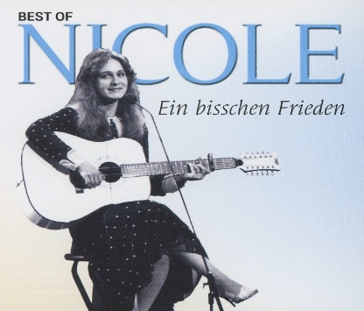](https://www.google.dk/url?sa=i&url=https://www.amazon.com/Ein-Bisschen-Frieden-Nicole/dp/B00DDTKDXO&psig=AOvVaw3GwEDO0ulWhMCM9qi5ORc3&ust=1587067664707000&source=images&cd=vfe&ved=0CAIQjRxqFwoTCPC15Yye6-gCFQAAAAAdAAAAABAD)[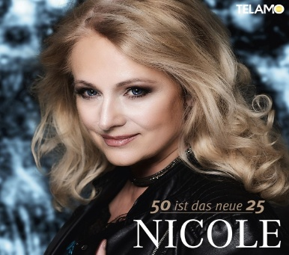](https://www.google.dk/url?sa=i&url=https://www.shop24direct.at/produkt/50-ist-das-neue-25-431373&psig=AOvVaw3GwEDO0ulWhMCM9qi5ORc3&ust=1587067664707000&source=images&cd=vfe&ved=0CAIQjRxqFwoTCPC15Yye6-gCFQAAAAAdAAAAABAW)

**ARBEITSBLATT**

|  |  |
| --- | --- |
| 1. Das Lied hat den Eurovison Songcontext gewonnen. Warum hat es gewonnen, glaubst du? Und welche Bedeutung hatte es, dass es in diesem Zusammenhang gesungen wurde? Kommentiere dazu auch die Symbolik der Kleidung von Nicole, damals als sie aufgetreten hat (youtube). |  |
| 1. Welche Wörter sind im Lied wichtig? Finde die Schlüsselwörter des Liedes |  |
| 1. Wie ist der Zusammenhang zwischen dem Refrain und den übrigen Strophen? |  |
| 1. Wie fühlt das „Ich“ sich an manchem Tag? Kommentiere die Bildsprache (Symbolik) |  |
| 1. Wann und warum wird das „Wir“ benutzt? Zusammenhang: das „Wir“ und das „Ich“? |  |
| 1. Was ist die Botschaft des Liedes? Was drückt das Lied aus? (wonach sehnt sie sich?) Und spielt es eine Rolle, dass Nicole damals sehr jung war? |  |
| 1. Nach welchem Alltag sehnt sich das „Ich“? |  |
| 1. Das Lied stammt aus der BRD (Westdeutschland) – erkläre warum |  |
| 1. Warum ist das Lied immer noch beliebt? Warum? Benutze dazu gerne das Internet |  |
| 1. Nicole hat das Lied auf mehreren Fremdsprachen gesungen – welche? Und warum? |  |